Методическое обеспечение проведения мероприятия
в форме «Клубный час» в Муниципальном бюджетном дошкольном образовательном учреждении «Детский сад компенсирующего вида № 225» г. Саратова

Шеленок Ольга Анатольевна, старший воспитатель Муниципального бюджетного дошкольного образовательного учреждения «Детский сад компенсирующего вида № 225» г. Саратова

В методической разработке представлено описание методического обеспечения использования педагогической технологии эффективной социализации ребенка «Клубный час»в рамках региональной инновационной площадки на тему «Поддержка детской инициативы как обязательное условие развития самостоятельности и ответственности у детей дошкольного возраста».
В соответствии с федеральным государственным образовательным стандартом дошкольного образования «поддержка инициативы детей в различных видах деятельности» признается одним из основных принципов дошкольного образования.
Детская инициатива и самостоятельность может проявляться по выбору и интересам детей в свободной деятельности. Но в образовательных учреждениях существуют определенные проблемы, не позволяющие реализовать в полной мере потенциальные возможности дошкольников в проявлении инициативы и самостоятельности. Причиной этому является заорганизованность образовательного процесса, отсутствие времени в расписании образовательной деятельности, недостаток компетентности педагогов и родителей в организации поддержки детской инициативы и самостоятельности, отсутствие системы эффективных методов и приемов поддержки детской инициативы на уровне дошкольной организации и семьи.
«Клубный час», на наш взгляд, это технология, использование которой может способствовать успешному решению этих проблем.
Познакомившись с методикой Н.П. Гришаевой«Клубный час» и опытом других авторов в педагогических изданиях, у наших воспитателей возникло очень много организационных вопросов. Анализируя ситуацию, убедились в том, что для успешного внедрения этой технологии необходимо огромное желание и участие всего педагогического коллектива. Подготовка к проведению мероприятия, разработка сценарного плана, сбор идей и предложений по содержанию «клубных площадок», распределение функциональных обязанностей, организация и координация хода клубного часа в детском саду – задача старшего воспитателя.Именно в методическом кабинете концентрируется работа по подготовке, сбору и формированию банка практических материалов по итогам клубных часов.
Мы составили план проведения клубных часов в течение учебного года. Так как каждое мероприятие такого масштаба требует особой подготовки наряду с другими мероприятиями годового плана, то мы решили проводить клубный час 1 раз в месяц в день тематического развлечения. Время проведения оговаривается дополнительно: первая или вторая половина дня.
Педагогическая технология «Клубный час» заключается в том, что дети могут в течение одного часа свободно перемещаться по всему зданию детского сада, соблюдая определенные правила поведения.
Мы практикуем проведение разных типов «клубного часа»: деятельностный, тематический, свободный, творческий, квест, музейный, большая игра (в детско-родительских парах).Номодель сценарного плана «клубного часа», составленная подробно вначале внедрения технологии, является рамочной и используется нами при составлении всех последующих «клубных часов», не зависимо от его типа. Оформленная в электронном виде, она легко поддается изменению и дополнению, как правило, это название клубного часа, задачи познавательного и художественно-эстетического цикла, название и содержание клубных площадок.
Необходимо помнить, что назначается координатор, ответственный за проведение всего мероприятия. В нашем детском саду это старший воспитатель. Он проходит по всем этажам, группам и дает звуковой сигнал колокола на начало «клубного часа», а через час оповещает им о завершении мероприятия и возвращении детей в свои группы. В ходе мероприятия ведет наблюдение за деятельностью педагогов. Размещение клубных площадок заносится на план-схему, раздается в каждую группу [Приложение № 1].
Организационные моменты необходимо продумать очень тщательно, чтобы обеспечить безопасность детей и взрослых. Все сотрудники детского сада предупреждаются о времени и дне проведения. На время проведения «клубного часа», закрываются входные двери.На двери помещений, в которые детям нельзя заходить, вывешивается красный круг. Назначаются дежурные наблюдатели за передвижением детей. Сотрудники, которые проводят клубные площадки, находятся на заранее оборудованных местах в соответствующих помещениях, ожидая прихода детей. Они заранее готовят материалы для различных видов деятельности детей.
Одним из главных условий проведения «клубного часа» является его длительность, не менее 1 часа. Мы убедились в рациональности данного условия, так в течение этого времени дети успевают побывать на разных клубных площадках и удовлетворить свои интересы.
Соблюдение правил поведения детьми во время «клубного часа» главная задача. За нарушение дежурные наблюдатели забирают у детей стимульные кружки. Но чтобы педагоги смогли вести учет, наблюдения, делать заметки интересных ситуаций, мы предлагаем использовать специальные листы наблюдений [Приложение № 2].
После завершения «клубного часа», все дети участники, каждый в своей группе, с воспитателем, проводят круг рефлексии на ковре. Можно включитьтихую музыку, выставить в центре круга свечу. Воспитатель следит за тем, чтобы дети не перебивали друг друга и говорили по очереди, для этого можно использовать переходной предмет (мяч, клубок).
Воспитатели фиксируют проблемы, возникающие, у детей в процессе мероприятия и обсуждают их с детьми и родителями в подходящее для этого время. После проведения каждого клубного часа на педагогическом совете воспитатели, педагоги обмениваются мнениями, обсуждают возникшие трудности и пути их решения.
Пресс-релиз и фотоотчет можно разместить на официальном сайте ДОУ[Приложение № 3, 4, 5].
Таким образом, представленный педагогический опыт использования технологии «Клубный час»успешноиспользуется в практике нашего детского сада, и может быть представлен для рассмотрения и распространения среди педагогических работниковдругих дошкольных организаций.
Предлагаем, в качестве примера,сценарный план мероприятия в форме тематического «клубного часа» на тему «Путешествие в город дорожных знаков», проведенного 25 сентября 2019 года в Единый день дорожной безопасности.

Сценарный план мероприятия в форме тематического клубного часа
«Путешествие в город дорожных знаков»

Муниципального бюджетного дошкольного образовательного учреждения «Детский сад компенсирующего вида № 225» г. Саратова

Цель: Формирование безопасного поведения на дорогах, способности саморегуляции в дорожной среде, профилактика дорожно-транспортного травматизма.
Задачи:
1. Продолжать закреплять основные Правила дорожного движения и дорожные знаки, помочь детям приобретать жизненный опыт, необходимый для саморегуляции на дороге,формировать умение управлять своей свободой,планировать свои действия и оценивать их результаты в рамках проведения тематического «клубного часа».
2. Развивать ориентировку в пространстве, стремление выражать своё отношение к окружающему, самостоятельно находить для этого различные речевые средства.
3. Воспитывать у детей самостоятельность и ответственность за безопасность на дороге, культуру поведения, дружеские отношения между детьми различного возраста, уважительное отношение к окружающим.
4. Поддерживать позитивный эмоциональный настрой в течение хода мероприятия.
Участники:Дети подготовительной к школе группы, старшей и средней групп, воспитатели, специалисты, сотрудник Госавтоинспекции.
Тип «Клубного часа»: тематический
Дата и время проведения: 25 сентября 2019 года 9.00 – 10.00 ч.
Ресурсное обеспечение: Сценарный план «клубный час», план-схема размещения клубных площадок ДОУ, стимульные кружки красного цвета, искусственная свеча, спокойная музыка для рефлексивного круга, бейджи, эмблемы (красные круги) – указатели на дверях помещений, атрибуты для тематических заданий, музыкальное оборудование, экран, мультимедиа проектор, учебно-тематическая презентация, сувениры фликеры.
Предварительная работа среди родителей:
- информировать родителей о том, как, когда и в какое время будет проводиться «клубный час» и как это повлияет на детей;
- каким образом будет обеспечена безопасность детей;
- предоставить возможность родителям самим принимать участие в работе «клубного часа»
Предварительная работа среди педагогов:
- обсудить творческой группой план проведения «клубного часа», организационные моменты;
- определить количество групп, участвующих в мероприятии;
- уведомить всех сотрудников ДОУ о времени проведения «клубного часа» и о возможной необходимости включения в процесс мероприятия по ситуации.
Предварительная работа среди воспитанников:
- уточнение названия мероприятия «клубный час»;
- беседа с детьми по вопросам:
- Вы хотите свободно перемещаться по детскому саду?
- Что такое «свобода»?
- Какие могут быть правила поведения, которые все должны выполнять?
- Что бы вам очень хотелось делать на «клубном часе» в детском саду?
- обсуждение с детьми правил поведения во время «клубного часа»;
- совместное изготовление стимульных красных кружков (по 3 для каждого ребенка).
Интеграция образовательных областей:
Социально-коммуникативное развитие, познавательное развитие, речевое развитие, физическое развитие, художественно-эстетическое развитие.
Форма организации: фронтальная, в малых группах, индивидуальная
Формы реализации детских видов деятельности: игровая ситуация, ситуативный разговор, мастерская,двигательная,музыкальная активности детей.
Организация и методика проведения«Клубного часа»
Деятельность педагогов | Деятельность детей  (возможна деятельность детско-родительских пар)
Организационно – мотивационный этап
Создание благоприятного психологического климата.
Обсуждение педагогом и детьми плана-схемы ДОУ, мест нахождения клубных площадок на «утреннем круге»  - Сегодня вы сможете самостоятельно отправиться в путешествие по нашему детскому саду и по желанию посетить разные станции. Путешествие будет длиться целый час. И по звонку колокола вы все вернётесь в группу.  - Дети, вы хотите свободно перемещаться по детскому саду?  - А что такое «свобода»?  - Что бы вам очень хотелось делать на «клубном часе» в детском саду?  - Давайте обсудим план действий.  Совместное рассматривание и обсуждение плана-схемы расположения «клубных станций»  - А как вы думаете, должны быть правила поведения, которые все должны выполнять? Почему?  - Давайте вспомним правила «клубного часа», которые вы должны соблюдать:  - Дети я желаю вам быть дружными. Помогать друг другу, если это будет необходимо. Соблюдать правила. И постараться вернуться в группу, сохранив все три кружка. А в конце путешествия мы соберёмся все вместе и каждый из вас расскажет, что ему больше всего понравилось.  Звенит колокол. | Дети завершают свои игры, убирают игрушки на место и встают в круг  Дети участвуют в беседе  Дети совместно с воспитателем обсуждают план действий  Дети называют знакомые правила:  - Говори и ходи спокойно.  - Говори «здравствуйте», когда входишь в другую группу, и «до свидания», когда уходишь.  - Если взял поиграть игрушку, положи ее на место, когда уходишь.  - Не отнимай игрушки у других детей, если они взяли ее первыми.  - Помогай проводить занятие во время «клубного часа».  - Возвращайся в группу по сигналу звонка.  - Если не хочешь ходить в другие группы, можно остаться в своей группе.  - Если устал, можешь вернуться в свою группу.  Дети отправляются по «клубным площадкам» детского сада.
Основной этап (содержательный)
Интеграция видов деятельности
Дежурные наблюдатели занимают свои места (фойе, лестничные марши, переходы) и следят за всеми самостоятельными передвижениями воспитанников. Если ребенок нарушает правило, то у него забирают стимульный красный кружок.  Для участников мероприятия педагогами заранее запланированы и подготовлены разнообразные виды деятельности.  Виды деятельности (содержание)  Выставка «Твой друг Светофор»  1. Клубная площадка «Самоделки»  (подготовительная группа)  Аппликация из готовых форм «Светофор»  Посредством изобразительной деятельности закрепить цвета светофора  2. Клубная площадка «Игралочка»  (средняя группа)  Игра (настольная) «Мои говорящие машинки»,«Крутые гонки».  Цель: умение соблюдать правила, договариваться, доводить начатую игру до конца.  Пазлы «Спецтехника», «Веселые машинки». Цель: умение складывать целое изображение из частей; уточнить знания о машинах спецназначения, о видах транспорта.  Игра-ковер (настольный, напольный), конструкторы –«Лего» «На улицах города», «Гонщики», «Светофор».Цель: познакомить (уточнить, закрепить) правила дорожного движения, дорожные знаки; формировать и закреплять навыки правильного поведения на дороге.  3. Клубная площадка «Книголюбы»  (старшая группа)  - рассматривание и чтение детских книг, фотоальбомов, плакатов по ПДД  4. Клубная площадка «Веселый язычок»  (Логопункт)  Тема: Артикуляционная гимнастика для автолюбителей.  Цель артикуляционной гимнастики: выработка полноценных движений иопределенных положений органов артикуляционного аппарата, умениеобъединять простые движения в сложные, необходимые для правильногопроизнесения звуков.  Звучит дополнительный сигнал колокола для итогового совместного мероприятия  4. Клубная площадка  (Музыкальный зал)  Итоговое физкультурно-музыкальное развлечение «Путешествие в город дорожных знаков» (по сценарию)  Звучит сигнал колокола о завершении клубного часа | Самостоятельные перемещения детей в течение 1 часа по всему зданию ДОУ, соблюдая определённые правила поведения, с которыми дети ознакомлены ранее.  По своему усмотрению дети посещают любое помещение ДОУ, где им предоставляется возможность выбрать себе деятельность по интересу.  Дети рассматривают свои рисунки  Самостоятельный выбор модели светофора, цвета листа картона, самостоятельное использование клея, других изобразительных материалов.  Свою поделку дети забирают с собой, показывают ее на рефлексивном круге другим детям.  Выполняя спецзадания, дети знакомятся (повторяют, закрепляют) правила дорожного движения, дорожные знаки, получают навыки правильного поведения на дороге; проявляют интерес к настольным играм  Дети самостоятельно рассматривают книги, альбомы, плакаты. Могут задать воспитателю интересующие вопросы.  Дети, которые занимаются с логопедом по желанию приходят на клубную площадку для речевых занятий  Дети подготовительной, старшей, средней группы собираются в музыкальном зале  Дети участвуют в викторине, играх, эстафетах, исполняют песни и музыкально-ритмические композиции.  По звонку колокола дети возвращаются в свои группы.
Заключительный этап (итоговый)
Результат деятельности. Рефлексия.
В каждой возрастной группе проводится  «Рефлексивный круг»  Воспитатель проводит беседу:  - Присаживайтесь поудобнее и вспомним правила нашего круга. Очень важное правило: говорит тот, у кого клубочек (шарик).  - У нас было необычное путешествие по нашему детскому саду.  - А что было необычного?  - Расскажите, что вам особенно понравилось? (Где вы были?)  - Что нового вы узнали?  - Что особенно запомнилось?  - Что вы чувствовали?  - Удавалось ли вам соблюдать правила и почему?  - Сколько кружочков у вас осталось?  - Давайте похлопаем в ладошки детям, у которых сохранились три кружочка.  - А два кружочка у кого осталось (один кружочек)?  - Какое правило ты нарушил?  - Ребята, а вам хочется, чтобы еще был «клубный час» в нашем детском саду?  - Скажите, а чем вы хотите заниматься на следующем клубном часе?  Педагог фиксирует проблемы, возникшие у детей в процессе «клубного часа» для дальнейшего обсуждения их с детьми.  - Мне тоже понравилось на нашем клубном часе, будем ждать новой встречи.  Воспитатель предлагает перейти к другим режимным моментам. | Дети собираются в круг рефлексии  Каждый участник принимает участие в беседе, делится впечатлениями, рассказывает о том, удалось ли соблюдать правила  Дети высказываются о своем настроении.  Детские предложения, идеи  Дети переходят к другой деятельности в режиме дня.

Список используемыхисточников

1. Гришаева Н.П. Современные технологии эффективной социализации ребенка в дошкольной образовательной организации: методическое пособие/Н.П. Гришаева,- М.; Вентана –Граф, 2015.
2. Гришаева Н.П., Струкова Л.М. Педагогическая технология «Клубный час» как средство развития саморегуляции поведения дошкольников в образовательном комплексе // Социализация детей дошкольного и младшего школьного возраста как инвестиция в будущее. Сборник научных статей по материалам дистанционной научно-практической конференции, посвященной 120-летию со дня рождения Л.С. Выгодского. – М.: Спутник+, 2016.
3. https://www.maam.ru/detskijsad/pedagogicheskaja-tehnologija-klubnyi-chas.html
4. http://ocpmcc.edu35.ru/tospec/tospec244/specpsy/538-pedagogicheskaya-tekhnologiya-klubnyj-chas

Автор разработки
Шеленок Ольга Анатольевна, старший воспитательМуниципального бюджетного дошкольного образовательного учреждения «Детский сад компенсирующего вида № 225» г. Саратова,высшая квалификационная категория по должности «Старший воспитатель», Знак «Почетный работник общего образования Российской Федерации».

Приложение № 1
План-схема
расположения клубных площадок на Клубном часе «Путешествие в город дорожных знаков»

2 ЭТАЖ
Группа «Фиалка» |  | Лестница | Группа «Солнышко»  «Игралочка» |  | Группа «Рябинка»  «Веселый язычок» |  |  |  | Лестница | Группа «Пчёлка»  «Самоделки»
Спальная |  |  | Спальная |  | Спальная |  |  |  |  | Спальная
1 ЭТАЖ
Группа «Ромашка» |  | Логопункт |  | Музыкальный зал  «Путешествие в город дорожных знаков»  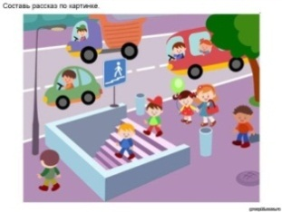 |  |  | Кабинет заведующего | Медицинский кабинет |  |  | Физкультурный зал
Спальная |  |  |  |  |  |  |  |  |  |  | ЛФК, ФТО
Центральное фойе
Стена творчества: Выставка «Твой друг Светофор»
Вход-выход  2 подъезд |  | Пищеблок |  |  | Склад | Прачечная |  | Методический кабинет |  | Вход-выход  1 подъезд
Приложение № 2 (1)
Лист наблюдения за самостоятельной деятельностью детей во время проведения «Клубного часа»

Название клубной площадки__________________________________________________________________________________
ФИО педагога______________________________________________ Дата проведения __________________

№ п/п | Фамилия Имя ребенка | Возрастная группа | Самостоятельный выбор деятельности |  |  |  | Соблюдение правил «Клубного часа» ребенком |  |  |  |  |  | Примечание
 |  |  | Время занятия | Результат деятельности |  | Ходил без дела | соблюдал | нарушал
 |  |  |  | Наличие | Отсутствие |  |  | бегал | кричал | дрался | отнимал игрушки | мешал другим
Приложение № 2 (2)
Лист наблюдения за самостоятельной деятельностью детей во время проведения «Клубного часа»
в переходах, фойе, на лестницах

ФИО дежурного наблюдателя _________________________________ Дата проведения __________________

№ п/п | Фамилия Имя ребенка | Возрастная группа | Соблюдение правил «Клубного часа» ребенком |  |  |  |  |  | Ходил без дела | Примечание
 |  |  | соблюдал | нарушал
 |  |  |  | бегал | кричал | дрался | отнимал игрушки | мешал другим

Приложение № 2 (3)
Лист наблюдения деятельности клубных площадок во время проведения «Клубного часа»

ФИО педагога наблюдателя____________________________________ Дата проведения __________________

№ п/п | Фамилия Имя Отчество педагога | Должность | Название клубной площадки | Совместная деятельность на площадках «Клубного часа» |  |  |  |  |  |  | Примечание
 |  |  |  | Обеспечена |  |  | Организована |  | Осуществляется наблюдение и контроль  соблюдения правил детьми | Оказание педагогом недирективнойпомощи
 |  |  |  | оптимальная развивающая предметно-пространственная среда | эмоцио  нальноеблагопо  лучие детей | возмож  ность детям выбрать материалы | коллектив  ная деятель  ность детей | индивиду  альная деятель  ность детей
1 | Жидова Светлана Александровна | воспитатель | Путешествие в город дорожных знаков
2 | Лебедева Людмила Васильевна | музыкальный руководитель | Путешествие в город дорожных знаков
3 | Дудник Татьяна Николаевна | учитель – логопед | Веселый язычок
4 | Савоник Наталия Владимировна | воспитатель | Игротека
5 | Шеленок Майя Борисовна | воспитатель | Самоделки

Приложение № 3
Пресс-релиз
на официальном сайте МБДОУ МБДОУ
«Детский сад компенсирующего вида № 225»

Дорожная безопасность

Предупреждение детского дорожно-транспортного травматизма – одна из самых актуальных проблем нашего времени.
25 сентября Единый день безопасности дорожного движения.
Педагоги и сотрудники Госавтоинспекции по г. Саратову организовали Клубный час по безопасности дорожного движения,где дети самостоятельно выбирали деятельность и закрепляли знания правил дорожного движения и дорожных знаков на клубных площадках «Игротека», «Самоделки», «Веселый язычок». В заключении все собрались на итоговом познавательно-развлекательном мероприятии «Путешествие в город Дорожных знаков»в музыкальном зале.
«Наша совместная задача: сформировать у детей навыки безопасного поведения на дороге и умения предвидеть последствия опасных ситуаций», отметила капитан полиции Гульнара Курмакаева, начальник отделения по пропаганде БДД ОГИБДД УМВД России по г. Саратову, которая поблагодарила детей за активность и вручила Благодарность ОГИБДД и фликеры со световозвращающим эффектом для безопасности пешеходов.

Приложение № 4
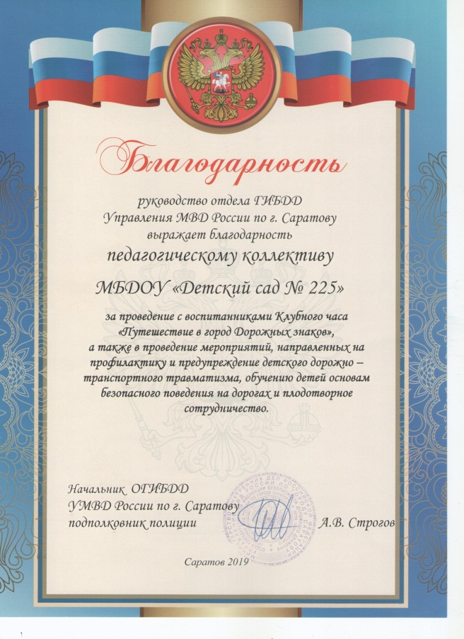
На тематическом Клубном часе «Путешествие в город дорожных знаков»
в детском саду 25 сентября 2019 года была в гостях инспектор ОГИБДД
Курмакаева Гульнара Рушановна и вручила коллективу
Благодарственное письмо

Приложение № 5
Фотоотчет
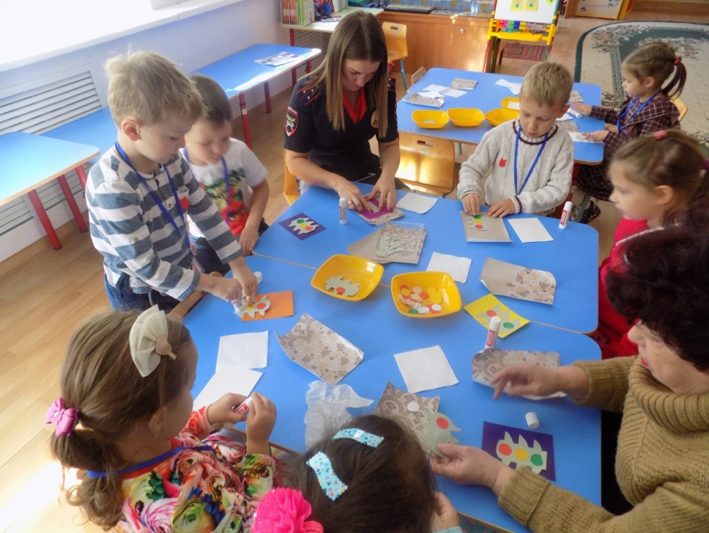
Самостоятельный выбор и изготовление модели светофора
на клубной площадке «Самоделки»
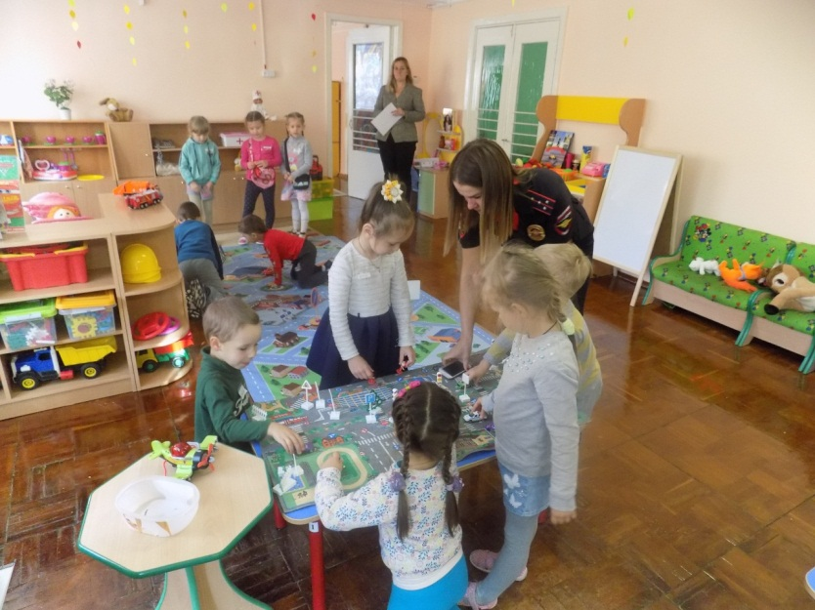
Дети рассказывают инспектору ГАИ правила игры «Перекресток»
на клубной площадке «Игралочка»
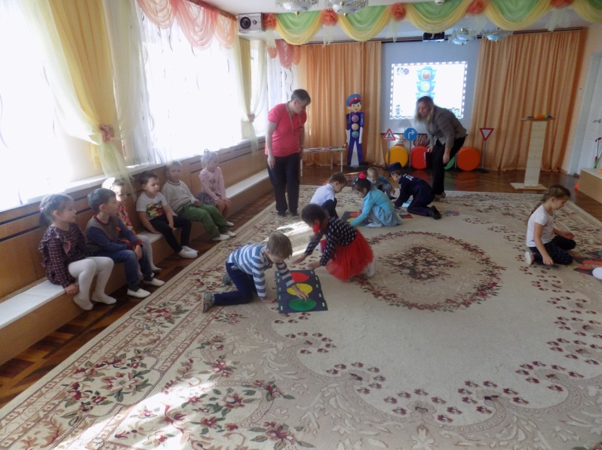
Дети выполняют игровое задание на итоговом мероприятии

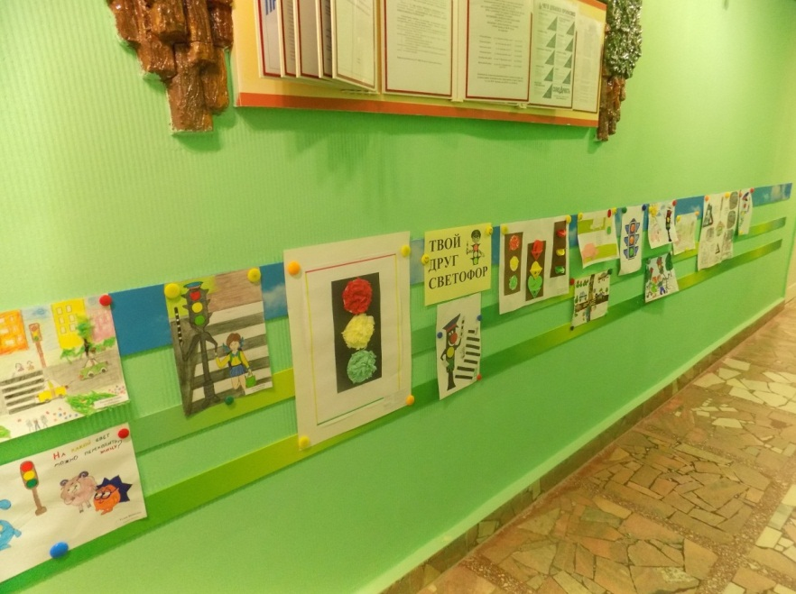
Выставка «Твой друг Светофор» на стене творчества
в центральном фойе детского сада

